21 октября 2023г. прошли соревнования для спортсменов клуба "Первенство Спортивного клуба "Квадрат" по Киокусинкай каратэ-до.
08.11.2023
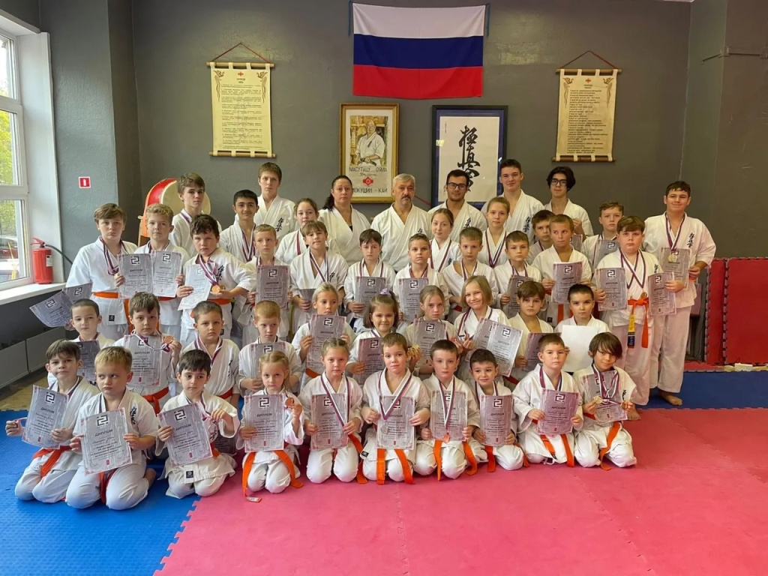

Адрес страницы: http://brateevo.mos.ru/socially-oriented-non-commercial-organizations-/avtonomnaya-nekommercheskaya-organizatsiya-sportivnyy-klub-kvadrat-/detail/11967630.html
Управа района Братеево города Москвы

